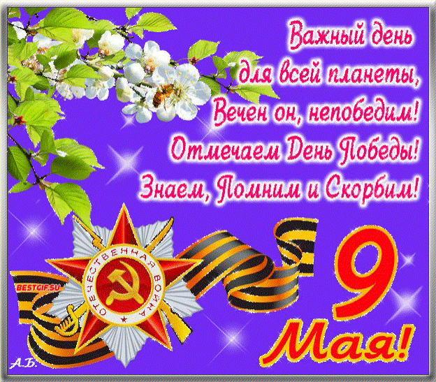

***Почему важно помнить о войне?***

**Никто не должен забывать всех ужасов**[**Великой Отечественной войны**](http://www.dvorec.ru/holiday/velikaya_otehestvennaya_voyna.php)**. Ту цену, которые отдали сотни тысяч людей в этой борьбе. Забыть - это значит предать настоящее и прошлое. Наша задача сейчас - это помнить и чтить память тех людей, благодаря которым мы можем находиться здесь.**

**Безусловно, война унесла миллионы жизней, но есть те, кто вернулись. Те, кто ещё живет в этой стране, за которую**[**72 года назад**](http://www.dvorec.ru/holiday/vov_70_years.php)**отчаянно боролся. Это те, кто обеспечил нам жизнь и будущее.**

**Почему нельзя забывать войну? Память - это то единственное, кроме слов, чем мы можем сказать спасибо. Помня, о несчастьях, которые принесла война, мы доказываем, что принесенные жертвы были не зря.**

**Когда в 1941 году дети, отцы, мужья - уходили воевать, они были готовы к тому, что кому-то не суждено вернуться, но они смотрели в будущее. В наш мир. Нас там не было, и мы не можем представить, что пережили родственники этих бойцов. Как было матери, которая провожала своего сына на войну, зная, что видит его в последний раз. Или жене - молодой матери, ребенок которой оставался без отца. Они росли и доживали жизнь в освобождённой стране. Жили за себя и за тех, кто не вернулся с поля боя. И мы сейчас живем за них.**

**Почти в каждой семье есть собственный герой. Есть те семьи, героям которых удалось вернуться. Которые прошли через все ужасы войны и передали свою историю другим. Подвиг каждого из них должен оставаться отпечатком в наших душах.**

**Вот, почему важно помнить о тех днях, когда часть населения была навсегда стерта с Земли.**

**О тех семьях, которые навсегда потеряли своих родных и близких.**

**О тех детях, которые, только появляясь на свет, жили в нескончаемом страхе.**

**И, конечно, о тех, кто дошел до наших дней.**

**Не забывать о прошлом и смотреть в настоящее.**

**И, в доказательство нашей памяти, каждый год, в каждой семье, наступает момент молчания и благодарности, а также песни о Великой Победе.**

**5 мая, в нашем дошкольном учреждении прошёл гала-концерт, посвящённый, этой знаменательной дате. И наши малыши отнеслись к этому событию очень ответственно и серьёзно. Они выучили и представили песню «Прадедушка», которую учили с удовольствием!**

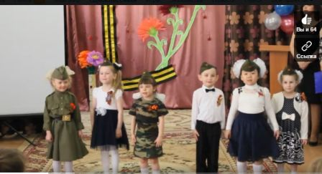

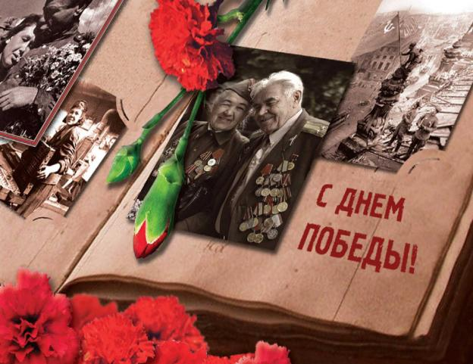

***Казанцева Е.Н***